Einstieg in den App Inventor

In diesem Tutorial erfährst du, wie du Apps für Smartphones mit Android und iOS Betriebssystem programmieren kannst. Du nutzt dafür das Programm **App Inventor**, das nur online im Browser (z. B. Firefox oder Chrome, nicht Internet Explorer) aufgerufen werden kann.

# Anmeldung und Erstellung eines Projekts

Um die Programmierung zu starten, musst du den App Inventor aufrufen. Dafür benötigst du ein Benutzerkonto (Account) bei Google, beachte hier bitte die Hinweise deiner Lehrkraft. Sie wird dir sagen, mit welchem Benutzerkonto du dich anmelden kannst.

1. Rufe im Browser folgende Internetseite auf: <https://appinventor.mit.edu>
2. Klicke auf „Create Apps!“ (oben links auf der Webseite). Danach musst du dich mit dem Google-Account anmelden.
3. 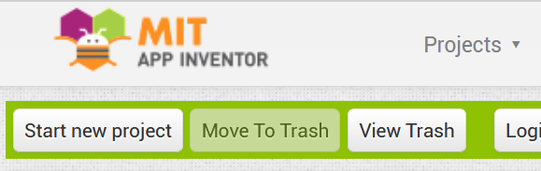Sobald du eingeloggt bist, kannst du auf „Projects“, „My Projects“ und dann auf „Start new project“ klicken, um ein neues Projekt anzulegen. Gib nun einen Namen für das Projekt an; zum Beispiel „MeineErsteApp“. Danach solltest du die Entwicklungsumgebung vom App Inventor sehen.

# Entwicklungsumgebung – Design Editor

Die Entwicklungsumgebung des App Inventor umfasst zwei Editoren, die jeweils in mehrere Bereiche aufgeteilt sind. Den ersten Editor siehst du bereits. Hierbei handelt es sich um den **Design Editor**. Im Bild unten siehst du die Aufteilung in *Palette*, *Viewer*, *Components* und *Properties*. Einen Gesamtüberblick mit Erläuterungen zum Design Editor findest du auf den letzten Seiten dieses Tutorials.

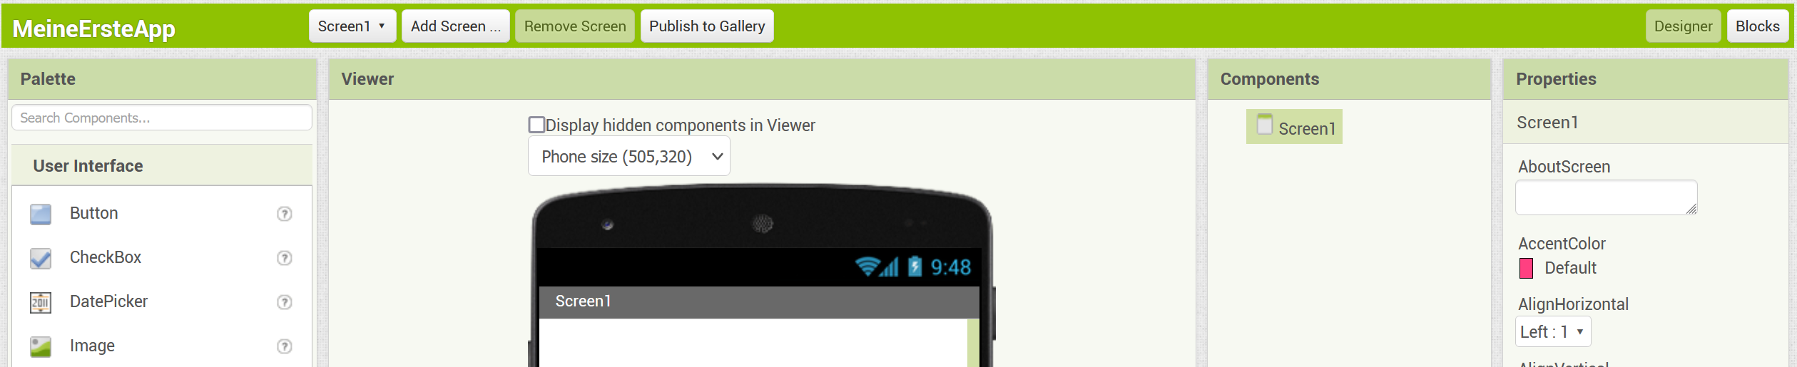

In **Palette** findest du alle Komponenten, die dir für deine App zur Verfügung stehen. Unter *User Interface* (Benutzerschnittstelle) beispielsweise *Buttons* (Knöpfe), unter *Media* die *Camera* und unter *Drawing and Animation* (Zeichnen und Bewegung) das *Canvas* (Leinwand). Die einzelnen Komponenten kannst du in den Viewer ziehen. Im **Viewer** (Betrachter) siehst du, wie deine App später auf dem Handy aussehen wird. Unter **Components** werden die Komponenten angezeigt, die du schon in deine App eingefügt hast. Hier kannst du Komponenten auch umbenennen und löschen. Unter **Properties** werden die Eigenschaften der Komponente angezeigt, die du gerade unter Components oder im Viewer angeklickt hast, um zum Beispiel Texte von Buttons ändern oder Hintergrundfarben für ein *Canvas* auswählen.

# Entwicklungsumgebung – Blocks Editor

Im Design Editor kannst du grundlegende Komponenten für deine Apps einbauen. Damit diese jetzt aber auch tun, was sie sollen, musst du es ihnen beibringen.

Die einzelnen Komponenten der App müssen also mit Funktionen ausgestattet werden. Dies geschieht im **Blocks Editor**, der für jede Komponente verschiedene Funktionsbausteine zur Verfügung stellt, die wie ein Puzzle zusammengebaut werden. Zwischen dem **Design** und dem **Blocks Editor** schaltest du mit den Buttons *Designer* und *Blocks* im oberen rechten Bereich der Webseite um. Sobald du zum Blocks Editor gewechselt bist, siehst du, wie im Bild unten, eine Aufteilung in *Blocks* und *Viewer*.

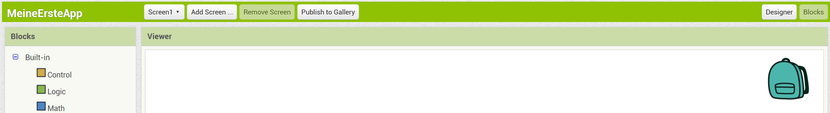

Unter *Blocks* findest du Kategorien wie *Control* (Kontrolle), *Logic* (Logik) und *Math* (Mathematik) mit vordefinierten Bausteinen. Die Farbkodierung sollte dir helfen, die richtigen Bausteine zu finden. Weiter unten findest du in diesem Bereich auch die Komponenten, die du vorher im Design Editor hinzugefügt hast. In den *Viewer* werden die Bausteine gezogen und miteinander verbunden. Hier wird der App gesagt, was wann zu tun ist.

# Testen einer App

App Inventor bietet mehrere Möglichkeiten zum Testen der erstellten Apps. So kann die App über WIFI oder USB-Kabel auf das Smartphone geladen werden. Sofern kein Smartphone vorhanden ist, kann auch ein Programm (ein Emulator) zum Testen verwendet werden.

## Verbindung über WLAN

1. Installiere zunächst die **MIT App Inventor-App (iOS)** bzw. die **MIT AI2 Companion App (Android)** auf deinem Gerät

 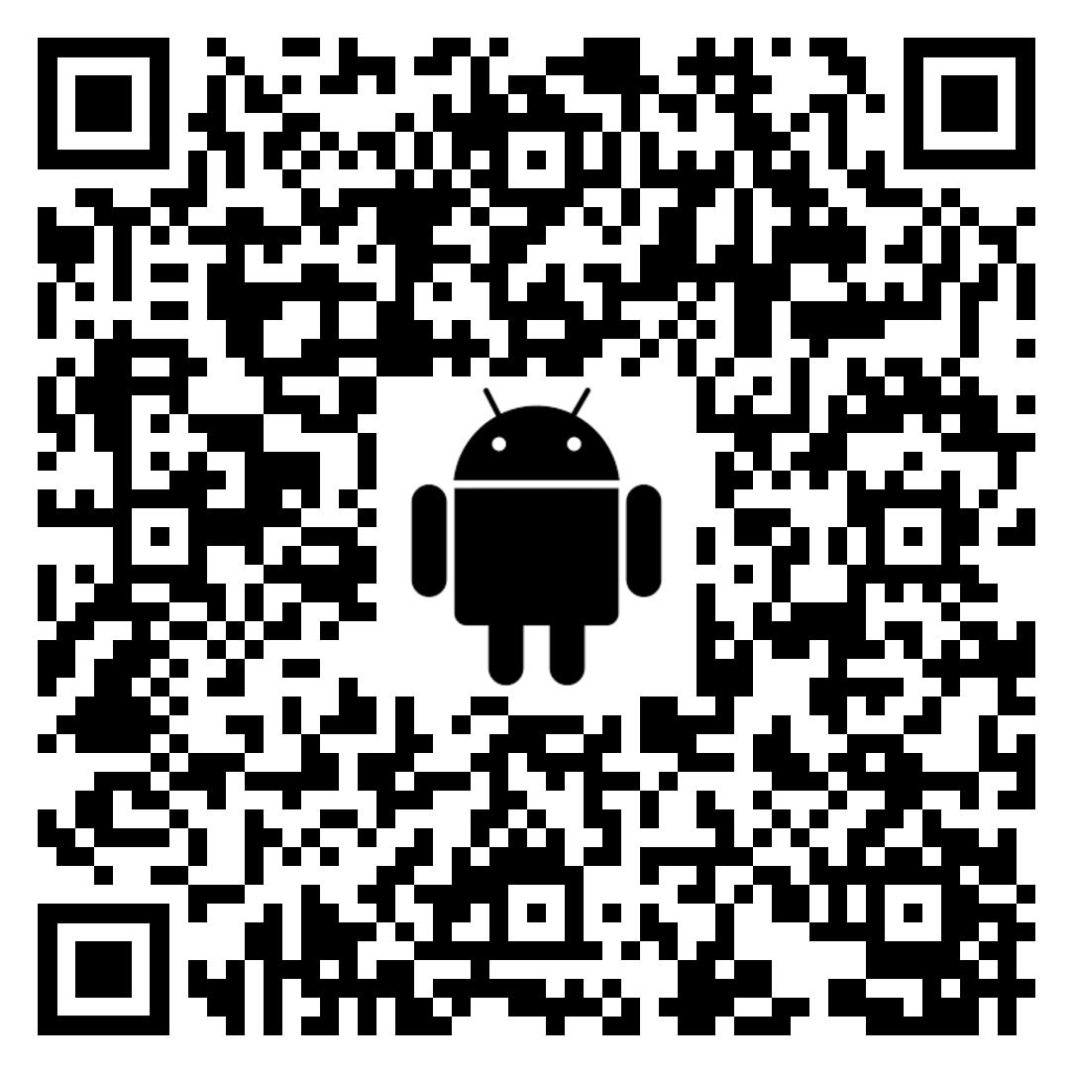

Android

iOS

1. 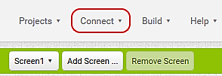Melde den PC und das Smartphone selben WLAN an.
2. Starte die App auf deinem Smartphone.
3. Klicke im App Inventor auf *Connect.*
4. Wähle *AI Companion* aus, scanne den QR-Code mit dem App Inventor App ein ein, und schon kannst du deine eigene App testen.

## Verbinden über USB-Kabel (nur Android)

1. Installiere zunächst die **MIT AI2 Companion-App** aus Google Play auf deinem Android-Gerät. Zu der App gelangst du unter anderem über folgenden Link:

<https://play.google.com/store/apps/details?id=edu.mit.appinventor.aicompanion3>

1. Installiere die **App Inventor-Software** auf dem Computer **(auf das richtige Betriebssystem achten; unter Windows 7 und aufwärts als Administrator)**. Zu dem Programm gelangst du über folgenden Link (siehe Schritt 1):

<http://explore.appinventor.mit.edu/ai2/setup-device-usb>

1. Öffne das Programm **aiStarters** auf dem Computer.
2. Verbinde das Android-Gerät und den Computer über ein USB-Kabel.
3. Aktiviere auf dem Android-Gerät *USB-Debugging*, sofern dies nicht aktiv ist (unter Einstellungen > Entwickleroptionen zu finden).
4. Klicke im App Inventor auf *Connect*.
5. Wähle USB aus und warte kurz.
6. Nun kannst du deine App testen.

## Verbindung zum Emulator

1. Installiere die **App Inventor-Software** für das entsprechende Betriebssystem auf dem Computer **(auf das richtige Betriebssystem achten, unter Windows 7 und aufwärts als Administrator)**. Zu dem Programm gelangst du über folgenden Link (siehe Schritt 1):

<http://explore.appinventor.mit.edu/ai2/setup-device-usb>

1. Öffnen das Programm **aiStarters** auf dem Computer.
2. Klicke im App Inventor auf *Connect* und wähle *Emulator* aus.
3. Warte bis die Companion App sich im Emulator öffnet. (Dies kann etwas länger dauern! Vorher bitte nichts im Emulator machen …)
4. Wenn eine Update-Meldung im App Inventor (Browser) erscheint, dann musst du den Emulator vorher noch updaten. Folger dazu folgender Schritt für Schritt Anweisung:
   1. In der *Replace application* Meldung auf *OK* klicken
   2. Klicke dann auf *Install*
   3. Nach der Installation muss du den Emulator schliesen und wieder bei Schritt 2 beginnen
5. Warten bis der Emulator die Daten der App erhalten hat und diese anzeigt.
6. Nun kannst du deine App testen.

**Hinweis:** Die Verwendung des Emulators ist zwar der Vollständigkeits halber erwähnt, jedoch wird die Verwendung der **Companion-App** mittels WLAN empfohlen.

# Übersicht Design Editor

^

Aktuell befindest du dich in der „Designer“ Perspektive. Hier wird das Aussehen der App fertiggestellt, aber nicht die Funktion. Zum Programm der Funktion muss in die „Blocks“-Ansicht gewechselt werden.

In der Palette befinden sich alle Komponenten, die du zum Bauen der App benötigst.

Unter Connect findest du die Optionen zum Testen deiner App. Unter Build kannst du die App herunterladen (nur kompatibel zu Android Geräten)

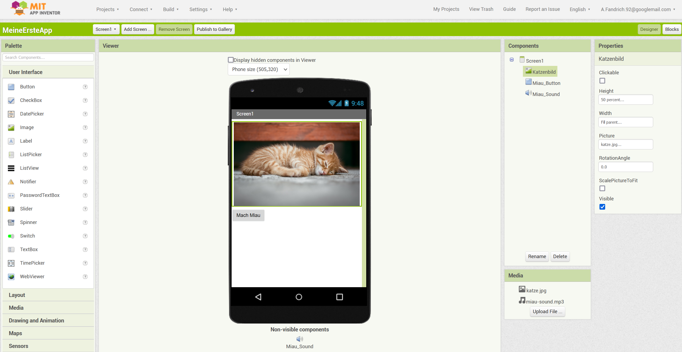

Du kannst auch Bilder und Töne hinzufügen, um diese später in der App einzubinden. Klicke dafür auf „Upload File …“

Jede verwendete Komponente hat Eigenschaften, die in dem Properties Bereich angepasst werden können. In diesem Beispiel sind die Eigenschaften der Bildkomponente „Katzenbild“ abgebildet.

Hier ist eine Übersicht deiner verwendeten Komponenten.

Tipp: Gebe deinen Komponenten treffende Namen, damit du diese beim Programmieren später schnell wieder findest.

Hier siehst du, welche Komponenten der Palette schon eingefügt wurden. In diesem Fall ist es ein Bild (Image), ein Button und ein Sound-Element. Da man den Sound nicht in der App sehen kann, ist dieser unter „Non-visible components“ gelistet

Im Viewer-Bereich kannst du sehen, wie deine fertige App aussehen wird.

# Übersicht Blocks Editor

Aktuell befindest du dich in der „Blocks“ Perspektive. Hier wird die Funktion der App fertiggestellt. Falls du etwas am Aussehen der App oder den Komponenten ändern möchtest, dann musst du wieder in die „Design“ Perspektive zurück wechseln.

Ein Bild, das Text enthält.

Per Drag and Drop kannst du die Bausteine in die Mülltonne schieben, um diese von der Arbeitsfläche zu löschen.

Das ist die Arbeitsfläche. Hier entsteht dein Programm. Mit einem Klick auf die rechte Maustaste auf der Arbeitsfläche (oder den Programmierbausteinen) werden nützliche Optionen angezeigt.

Hier ist eine Übersicht der verwendeten Komponenten aus der Designer-Perspektive. Mit einem Klick auf die Komponente, werden dir die dazugehörigen Funktionen angezeigt.

Wenn du den Miau_Button klickst, dann wird die Audiodatei der Komponente Miau_Sound abgespielt.

Der Rucksack ermöglicht es dir Bausteine zwischen deinen Projekten zu kopieren. Das ist praktisch, falls du Funktionalitäten aus einem anderen Projekt schnell übernehmen möchtest.

In diesem Bereich findest du Bausteine, die du zum Erstellen deiner App benötigst. Diese sind nach Farben und Funktion sortiert.